
PROGRAMACIÓN III
2019
Práctico
TECNICATURA UNIVERSITARIA EN PROGRAMACIÓN
2er Año - 3er Cuatrimestre

Unidad Temática 1:
Programación Web
TECNICATURA
UNIVERSITARIA
EN PROGRAMACIÓN
UTN-FRC

TECNICATURA
UNIVERSITARIA
EN PROGRAMACIÓN
UTN-FRC
TUP

TUP
V.0.1

V.0.1



Ejercicios

1)
Realizar una pagina web de la forma adjunta. Tener en cuenta que deberíamos tener por lo menos dos archivos html. Agregar estilo en un archivo externo css.

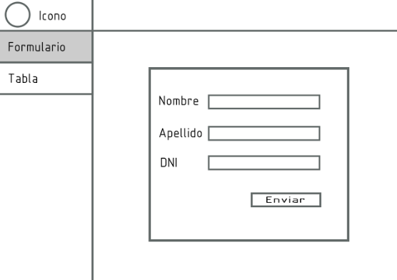

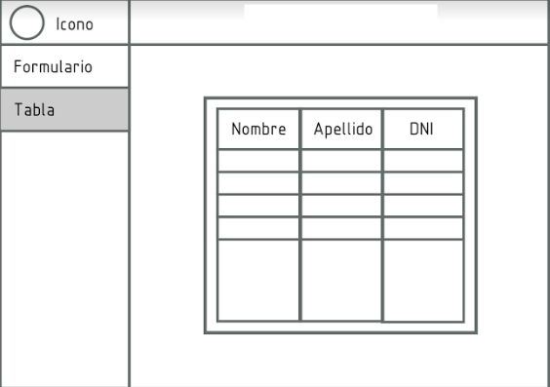

2)
Reproduzca el horario de una semana habitual suya (puede usar datos ficticios)aplicando rowspan y colspan para combinar celdas cada vez que se repitan las celdas conjuntas. Incluir los horarios de cada módulo o categoría. Incluír tiempo de descanso.
Agregar estilo en un archivo externo css.
Investigue la página de fuentes tipográficas https://fonts.google.com/ y diseñe una página web demostrando el uso de varias familias tipográficas a elección. Tendrá que ver en la página de google fonts como incrustar las fuentes.

3)

- Realizar un curriculum vitae web, completo que incluyan: Foto, datos personales, estudios cursados, experiencia laboral, conocimientos, disponibilidad, ofimática, aptitudes, y para finalizar realizar una carta de presentación.
- Realiza una búsqueda en Internet para ver los diferentes tipos de CV que existen y opte por el de su agrado

Atribución-NoComercial-SinDerivadas

Se permite descargar esta obra y compartirla, siempre y cuando no sea modificado y/o alterarse su contenido, ni se comercializarse. Referenciarlo de la siguiente manera:
Universidad Tecnológica Nacional Regional Córdoba (2020). Material para la Tecnicatura en Programación Semipresencial de Jesús María. Argentina.

